

DESENVOLVIMENTO DE SISTEMA

SISTEMA DE GERENCIAMENTO DE ESTOQUE

Ficha de Apresentação

Álvaro Bacelar
Hugo
Alberone

SUMÁRIO

1. INTRODUÇÃO............................................. | pág. 3
1.1 PROJETO................................................ | pág. 3
1.1.1 CASO DE USO.......................................... | pág. 3
1.1.2 CLASSES.............................................. | pág. 3
1.1.3 BANCO DE DADOS....................................... | pág. 4
1.1.4 PÁGINAS............................................ | pág. 4
1.2. TECNOLOGIAS UTILIZADAS..................................... | pág. 4
1.2.1. PHP................................................. | pág. 4
1.2.2. SMARTY.............................................. | pág. 4
1.2.3. HTML................................................ | pág. 4
1.2.4. MYSQL............................................... | pág. 4
1.2.5. CSS................................................. | pág. 4
1.2.6. JAVASCRIPT............................................ | pág. 4
1.3. PADRÃO MVC............................................ | pág. 5
2. DIRETÓRIOS............................................... | pág. 5
2.1. CLASSES DE INICIALIZAÇÃO.................................... | pág. 5
2.2. CSS................................................... | pág. 5
2.3. IMAGEM................................................ | pág. 6
2.4. JAVASCRIPT.............................................. | pág. 6
2.5. TEMPLATES............................................... | pág. 6
2.6. CLASSES PHP............................................. | pág. 6
2.6.1. CLASSES BÁSICAS........................................ | pág. 6
2.6.2. CONTROLE............................................ | pág. 6
2.6.3. INTERFACE............................................. | pág. 6
2.6.4. PERSISTÊNCIA........................................... | pág. 7
2.6.5. SISTEMA.............................................. | pág. 7
2.6.6. MODELO.............................................. | pág. 7
3. ENTIDADES............................................... | pág. 8
4. CRONOGRAMA........................................... | pág. 8

- INTRODUÇÃO

O sistema CADSim tem por objetivo demonstrar um sistema genérico de cadastro como arcabouço para projetos futuros.
Outro foco do sistema é aprender e utilizar as ferramentas e linguagens web, tornando o sistema totalmente voltado para web.

  - PROJETO
    - CASO DE USO
O projeto é criado a partir da ideia de que após acessar o sistema o usuário poderá enviar seu pedido de suporte e poderá acompanhar seu chamado.
Para realizar operações sobre as entidades o primeiro a ser feito é acessar a aba da entidade certa e realizar a operação que pretende como cadastro, listagem e busca. Todas as operações serão refletidas no banco.

Imagem

    - CLASSES
As classes devem refletir nas entidades inseridas.
Algumas observações sobre as classes do sistema e no diagrama:
- Produtos, Unidades de Medidas, Tipos de produtos estão no sistema e previstos no sistema;

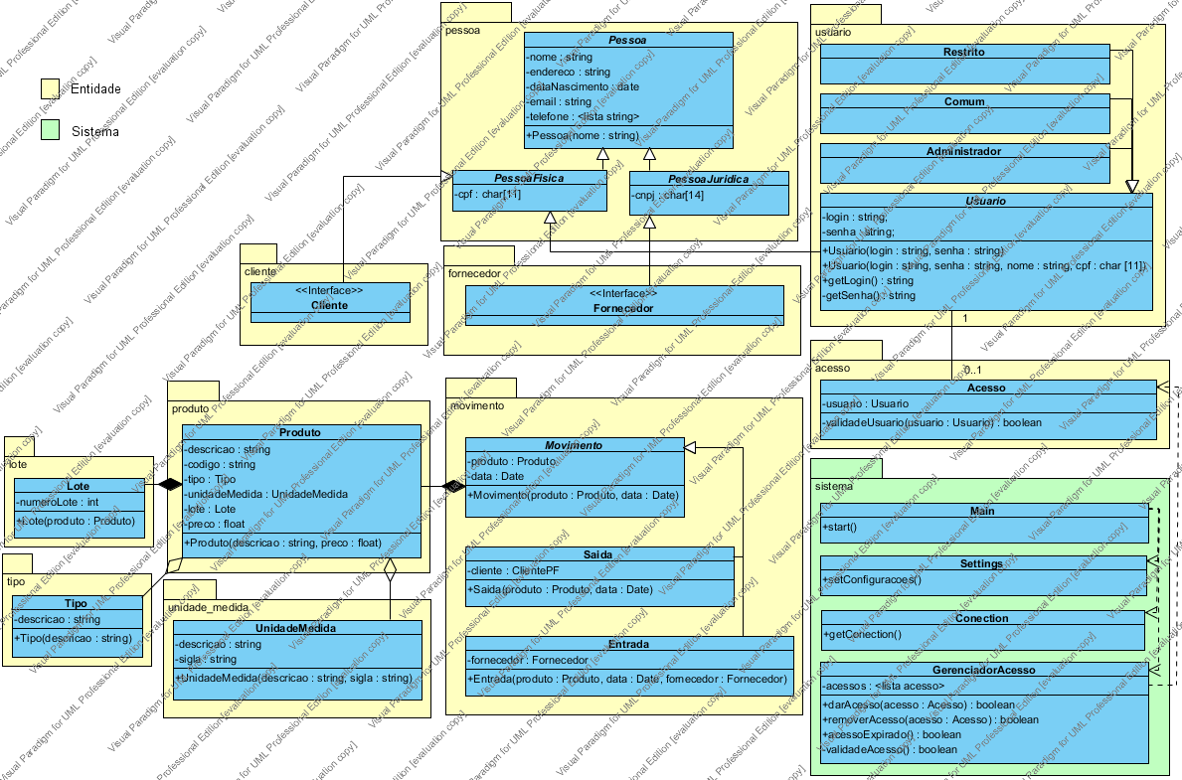
    - BANCO DE DADOS
O banco de dados refere-se basicamente sobre o produto e tabelas relacionadas a seus atributos como unidade de medida e tipo.
As tabelas do sistema dividem-se em duas:
- Tabelas do sistema (cor azul que iniciam com ts): tabelas utilizadas pelo sistema sobre usuários e opções de acesso;
- Tabelas de cadastro (cor verde que iniciam com tb): tabelas que guardam informações que serão cadastrados pelo usuário.
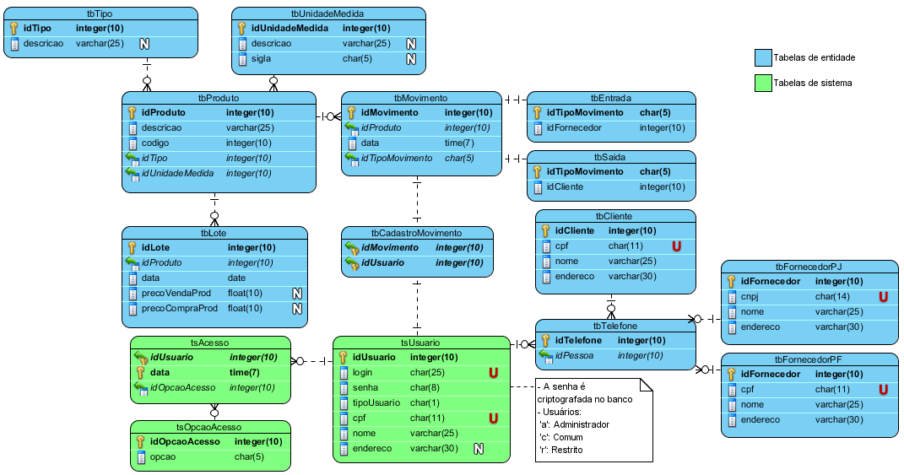
    - PÁGINAS
As páginas serão organizadas de acordo com sua função dentro dos hipertextos (HTML/TPL).
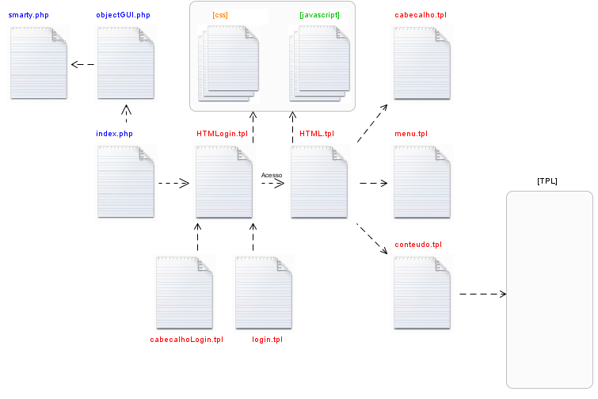
  - TECNOLOGIAS UTILIZADAS
    - FERRAMENTAS
As ferramentas utilizadas foram escolhidas baseadas na facilidade de utilização, acessibilidade (todas são freeware) e na experiência dos desenvolvedores com essas ferramentas.
As ferramentas utilizadas são:
- NetBeans: IDE de desenvolvimento;
- WampServer: instalador e inicializador de servidores para desenvolvimento web. Já vem com PHP 5, Apache e MySQL instalado. Facilita muito o desenvolvimento.
    - PHP
Linguagem bastante utilizada para desenvolvimento dinâmico na web. Todas as entidades, acesso ao banco, segurança, sistema de controle e acesso são desenvolvidas nessa linguagem.
Requisitos e respostas HTTP também são desenvolvidos nessa linguagem o que torna o PHP à base de desenvolvimento do sistema.
    - SMARTY
Smarty é um conjunto de bibliotecas utilizadas para compilar templates em arquivos php que serão executados pelo servidor. Quando é criada uma classe (ou subclasse) Smarty essa classe pode compilar uma página.
Essa ferramenta é bastante utilizada pelo sistema e útil caso se queira entender classes de interface como ObjectGUI e suas subclasses.
    - HTML
Como é uma linguagem web o HTML é indispensável, assim seu conhecimento é essencial caso o desenvolvedor queira entender as templates da pasta “smarty_admin/templates”.
    - MYSQL
O Banco de Dados padrão utilizado é o MySQL então todas as classes de persistências foram desenvolvidas para serem compatíveis sobre esses sistema.
    - CSS
O CSS é bastante utilizado no sistema para estilizar as páginas e padronizar o layout. Nenhuma alteração foi realizada nesses arquivos, mais é importante conhece-lo para executar qualquer alteração nas cores, dimensões e localizações dos objetos HTML.
    - JAVASCRIPT
O JavaScript é utilizado extensivamente para operações com movimento de elementos HTML e envios de solicitações com XML (AJAX).

  - PADRÃO MVC
Todo o projeto foi projetado para ser compatível com o padrão MVC uma vez que é mais fácil entender e desenvolver dessa forma. Todas as alterações realizadas nesse sistema atende a esse padrão, assim recomenda-se que qualquer alteração seja feita respeitando essa forma de desenvolvimento.

CONTROLE
Base de controle via PHP

MODELO
Classes de Entidade
VISUALIZAÇÃO
Templates

- DIRETÓRIOS
A organização do diretório é bem simples levando em consideração a complexidade de implementação do sistema. Atendendo o padrão MVC, os arquivos são organizados de acordo com o tipo e funcionalidade dele dentro do sistema.

  - ARQUIVOS DE INICIALIZAÇÃO
Arquivos de inicialização são os primeiros arquivos PHP que são inicializadas pelo sistema.
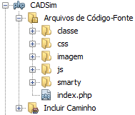 | index.php:  - Cria página de login;  - Roda página de login.

  - CSS
Todos os arquivos de CSS estão no diretório “css/”.

  - IMAGEM
Todas as imagens do sistema estão no diretório “imagem/”

  - JAVASCRIPT
Todos os arquivos de Javascript estão no diretório “js/”. No diretório de javascript se encontram outros dois diretórios “js/base/” e “js/admin /”.
No diretório “js/base/” se encontram arquivos de javascript basicamente destinados a tratamento de movimento de componentes dentro das páginas HTML construídas ou de tratamento de jQuery.
No diretório “js/admin/” estão arquivos de javascript básicas de gerencia e controle.

  - TEMPLATES
As templates podem ser encontradas no diretório “smarty/template/”. Qualquer alteração de visualização que será convertida em arquivo php via Smarty pode ser encontrada nesse diretório. No diretório podemos encontrar, por exemplo, o arquivo de visualização inicial com HTML.tpl (janela principal) e HTMLogin.tpl (janela de login).  No diretório “smarty/template/admin/” pode se encontrar que irão compor as principais divs da janela principal: index.tpl, login.tpl, menu.tpl.  Cada entidade possui suas respectivas templates, ou seja, cada entidade possui uma template para listar, cadastrar, tabela de registros e mensagem de não encontrado registros no banco de dados. Essas entidades possui template para: cadastro, lista, tabela.  Diretório “smarty/template_c/” serve exclusivamente para armazenar os arquivos php criados por Smarty a partir das templates. | 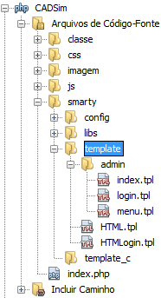

  - CLASSES PHP
As classes php são base do sistema e por isso exige maior complexidade para se entender seu diretório. A grande maioria das classes php se encontra no diretório de classes do sistema “classe/”. Esse diretório é subdivido em outros dois diretórios: “classe/base/” e “classe/modelo/”.
    - CLASSES BÁSICAS
O diretório “classe/base/entidade/” armazena classes que servem de estrutura básica para classes das entidades e DAO. Sua função é de servir de arcabouço para as classes modelo e de persistência das classes de cada entidade criada no sistema.
    - CONTROLE
Classes de controle estão presentes no diretório “classe/base/controle/”.
    - INTERFACE
Subclasses Smarty estão presentes no diretório “classe/base/controle/interface/”.
    - PERSISTÊNCIA
Classes de persistência estarão presentes no diretório “classe/base/persistencia/”. Elas farão o trabalho de interface entre o banco de dados e o sistema bem como o seu tratamento de erros.

 | - SISTEMA  Classes de sistema estão presentes no diretório “classe/base/sistema/”. Classes presentes nesses diretórios servem para definir operações comuns do sistema. Operações de configuração, segurança, tratamento de dados etc. estão presentes nesse diretório.  - MODELO  As classes de modelo definem as classes das entidades que serão trabalhados no sistema. No diretório “classe/modelo/” se encontra a maior parte dessas classes de entidades que tratam de informações de como as entidades serão definidas, construídas e acessadas pelo sistema. As definições de interface e persistência presentes nesse diretório são geralmente construídas a partir de classes básicas do diretório “classe/base/entidade/”.

- ENTIDADES
As entidades servem para entender organizar como será dividido as classes, os diretórios, arquivos, tabelas no banco, pastas e o layout do sistema. Parte do entendimento do sistema passa pelo entendimento das entidades neles trabalhados.
Entidades definidas:
- Usuário
- Acesso
- Produto
- Movimento

- CRONOGRAMA
ATIVIDADES | MAI/2013 | JUN/2013 | JUL/2013 | AGO/2013 | SET/2013 | OUT/2013
Definição de requisitos
Formulação de projeto
Desenvolvimento
Manutenção de erros
Implantação

